

**合同管理系统项目可行性报告**

**项目名称：__合同管理系统 __**

**组 长：__王开阳___**

**组 员 一: __李星原___**

**组 员 二: __王锴贞___**

**组 员 三: __莫日根呼___**

**指导教师：__冯凤娟___**

**授课时间： 2018 —— 2019 学年 第 一 学期**

目 录

1引言 2

1.1编写目的 2

1.2背景 2

2可行性研究的前提 3

2.1要求 3

2.2目标 3

2.3条件、假定和限制 3

2.4进行可行性研究的方法 3

2.5评价尺度 3

3所建议的系统 4

3.1对所建议系统的说明 4

3.2处理流程和数据流程 4

3.3技术条件方面的可行性 5

4投资及效益分析 6

4.1支出 6

4.2收益 6

5社会因素方面的可行性 6

5.1法律方面的可行性 6

5.2使用方面的可行性 6

# 1引言

## 1.1编写目的

本报告的目的是说明实现合同管理系统项目在技术、资源和社会条件等各方面的可行性；评述为了合理地达到开发目标而可能选择的各种方案；说明并论证所选定的方案。

## 1.2背景

本项目所开发的软件为合同管理系统。本项目为《数据库实践》课程大作业选题，由老师提出需求并由团队组织开发，本项目开发主要目的为学习并熟悉软件工程项目开发的相关知识与流程，主要利用pycharm2018+Django架构的集成开发环境来实现项目开发。本项目所开发项目软件拟在WindowsXP及以上版本操作系统下运行。

# 2可行性研究的前提

## 2.1要求



图1 DBMS在整个数据库系统中处于核心地位

在图1中不难看出，DBMS有一部分是面向用户的，而另外一部分是面向后台数据的。后台数据可以被单独分列出来，也可以作为DBMS的一部分来实现。通常，DBMS都会将后台数据作为自己的一部分来进行组织，以方便对后台数据的操作。

用户使用数据时，需向DBMS发出请求，用户向DBMS发出请求的形式有两种，一是通过界面进行操作，二是使用SQL语句。使用SQL语句，是用户对DBMS发出数据操作要求，由DBMS来完成对后台数据的相应操作。

因此，DBMS应该包含以下几个具体功能部分：

1、面向数据的功能部分：数据定义、数据组织、数据操作；

2、面向用户的功能部分：用户界面、SQL解析、结果处理。

这些功能部分的关系以及数据流的走向如图2所示。

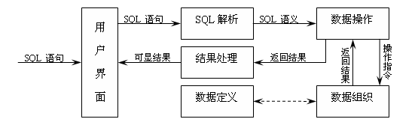

图2 DBMS的功能级数据流图

用户可在注册账号后登录使用合同管理系统，需根据自己被赋予的权限完成对合同以及客户等的各种操作。提供图形化的界面的Web端合同管理，供用户之间相互协调完成对于一份新合同的合同起草、合同会签，合同定稿等一系列合同操作，直到实现合同的最终签订。此外，部分权限较高的用户可以合同的信息及其操作流程，对合同信息、客户信息、用户信息进行管理，系统管理员负责给新注册的用户分配权限。

本项目属于管理系统，拟在2018年11月完成。

## 2.2目标

系统需要操作方便，方便管理员对整个系统的管理。

系统需要有良好的扩展性，方便功能扩展和性能扩展。

系统需要有良好的安全性和灾难恢复机制。

人力与设备费用节省：尽量采用最优的分配方案

处理速度提高：降低时间复杂度

控制精度或生产能力提高:提高计算的准确度

人员工作效率提高：尽量以较快的速度完成

## 2.3条件、假定和限制

基于本项目开发性质与目的，本项目的开发时间并不充裕，亦无经费保障，但所需设备（通用PC以及相关开发软件）基本具备，并有充足的可利用的信息，进行数据库管理系统的实现。

## 2.4进行可行性研究的方法

基于本项目的可行性研究应从实际出发，综合考虑技术难易程度、设备条件、经费筹集与支出以及法律、安全等方面的因素。

## 2.5评价尺度

对本系统的评估应主要基于系统基本功能的实现，尤其DBMS核心算法SQL语句的解析的设计与实现是本系统成败的关键。此外本项目的开发应在规定时间内完成，交付给用户的程序应界面友好，易于使用，能实现数据库管理，表管理，字段管理，记录管理等各方面的功能。

# 3所建议的系统

## 3.1对所建议系统的说明

系统模块结构如表1所示：

表1 系统模块结构

|  |  |  |  |
| --- | --- | --- | --- |
| **模块名称** | **输入** | **处理** | **输出** |
| SQL解析 | SQL语句 | 利用正则表达式对输入语句进行判断解析 | 根据用户输入将语句解析，否则，输出语句输入错误 |
| 数据库管理 | 数据库创建语句，数据库修改语句，数据库删除语句 | 在文件进行数据库增删改操作 | 在界面显示增删改是否成功 |
| 表管理 | 表创建语句，表修改语句，表删除语句 | 在文件进行表增删改操作 | 在界面显示增删改是否成功 |
| 字段管理 | 字段创建语句，字段修改语句，字段删除语句 | 在文件进行字段增删改操作 | 在界面显示增删改是否成功 |
| 约束管理 | 约束创建语句，约束判断语句， | 在文件进行约束添加和判断操作 | 在界面显示约束判断是否成功 |
| 记录管理 | 记录添加语句  记录删除语句  记录修改语句  记录查询语句 | 在文件进行记录增删改查操作 | 在界面返回记录的查询结果或增删改是否成功 |

## 3.2处理流程和数据流程

本系统基本流程图如图1所示。

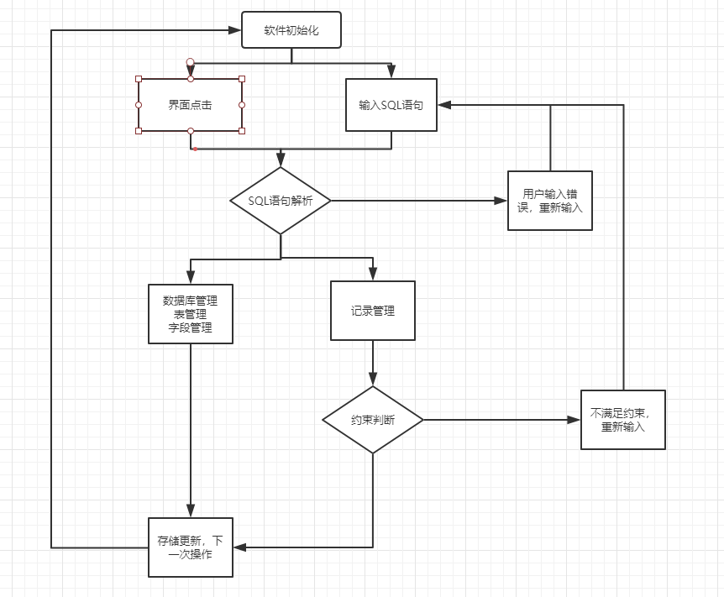

图1 软件基本流程图

## 3.3技术条件方面的可行性

项目组成员熟知SQL语句的各项规则，熟悉项目开发环境，与开发项目的相关技术，有一定的项目的开发经验与相关知识自学能力，更为重要的是项目组成员均对本项目的开发具有强烈的兴趣，有信心完成本项目的开发工作。综上所述，本系统在技术上是可行的。

# 4投资及效益分析

## 4.1支出

基于本项目开发目的（学习、熟悉软件工程项目开发流程与相关知识）的特殊性，本项目拟充分利用现有资源（机房、资料室以及各种电子资源），基本不需要额外经费开销。

## 4.2收益

通过本项目的开发，项目组成员能熟悉软件工程项目开发的基本流程与相关知识，更加熟练掌握VS2017与QT等Windows程序开发工具。更为重要的是，通过本项目的开发，项目组成员能培养更为强烈的团队意识及团结协作精神，锻炼交流合作能力。这对我们以后参加工作有着十分重要的意义。

# 5社会因素方面的可行性

## 5.1法律方面的可行性

本项目的开发出于学习目的，不涉及危害国家安全、泄露国家秘密，不涉及侵犯国家的、社会的、集体的利益和公民的合法权益，不涉及从事违法犯罪活动。本项目完全由本团队自主开发，无剽窃行为，不涉及侵犯专利权、版权等其他著作人权益。

综上所述，本项目在法律方面是可行的。

## 5.2使用方面的可行性

SQL语句以及数据库在编程中的应用很广；本项目开发的数据库管理系统功能强大，界面友好，帮助文件详尽明确，用户在使用方面不存在任何障碍。

综上所述，本项目在使用方面是可行的。